28.25.12.130
(код продукции)



ВНУТРЕННИЕ БЛОКИ КОНДИЦИОНЕРОВ (СПЛИТ-СИСТЕМ) НАСТЕННОГО ТИПА БЫТОВОГО НАЗНАЧЕНИЯ, МОДЕЛЬНЫЙ РЯД FTXM_R
наименование и индекс изделия

Технический паспорт

FTXM_R.ПС
наименование документа



2025
СОДЕРЖАНИЕ
1 ОСНОВНЫЕ СВЕДЕНИЯ ОБ ИЗДЕЛИЯХ 3
2 ТЕХНИЧЕСКИЕ ХАРАКТЕРИСТИКИ 4
2.1.1 Описание изделия 4
2.1.2 Принцип работы 4
2.1.3 Основные технические характеристики 12
2.1.4 Комбинации наружных и внутренних блоков 13
2.1.5 Требования к расположению изделия 14
2.1.6 Оптимальная эксплуатация 15
2.1.7 Чертеж изделия 17
2.2 Маркировка 18
3 КОМПЛЕКТНОСТЬ 19
4 ГАРАНТИИ ИЗГОТОВИТЕЛЯ 21
5 КОНСЕРВАЦИЯ 22
6 СВИДЕТЕЛЬСТВО ОБ УПАКОВЫВАНИИ 23
7 СВИДЕТЕЛЬСТВО О ПРИЕМКЕ 24
8 СВЕДЕНИЯ ОБ УТИЛИЗАЦИИ 25
9 ТРЕБОВАНИЯ БЕЗОПАСНОСТИ 26
9.1 Общие требования 28
10 УЧЕТ ТЕХНИЧЕСКОГО ОБСЛУЖИВАНИЯ 29
11 ПОИСК И ДИАГНОСТИКА НЕИСПРАВНОСТЕЙ 34
12 ХРАНЕНИЕ 35
13 СВЕДЕНИЯ О РЕКЛАМАЦИЯХ 36

Настоящий паспорт предназначен для ознакомления с техническими данными и устройством внутренних блоков кондиционеров (сплит-систем) настенного типа бытового назначения, модельного ряда FTXM_R (далее по тексту – «изделия»).

- ОСНОВНЫЕ СВЕДЕНИЯ ОБ ИЗДЕЛИЯХ
Общие сведения об изделиях приведены в таблице 1.

Таблица 1

Наименование изделия | Внутренние блоки кондиционеров (сплит-систем) настенного типа бытового назначения, модельный ряд FTXM_R
Модель изделия | FTXM20R, FTXM25R, FTXM35R, FTXM42R,  FTXM50R, FTXM60R, FTXM71R
Артикул изделия  (указан на шильде изделия) | FTXM20R2V1B, FTXM20R5V1B, FTXM25R2V1B, FTXM25R5V1B, FTXM35R2V1B, FTXM35R5V1B, FTXM42R2V1B, FTXM42R5V1B, FTXM50R2V1B, FTXM60R2V1B, FTXM71R2V1B
Описание изделия | Предназначены для охлаждения, нагрева, фильтрации и очистки воздуха в замкнутом пространстве комнаты или зоны
Назначение | Оборудование предназначено для домашнего бытового и аналогичного применения
Размещение | Внутри здания/невзрывоопасное
Год выпуска | 2025
Срок службы | 10 лет
Информация о соответствии | Сертификат соответствия требованиям  ТР ТС 004/2011 «О безопасности низковольтного оборудования»,  ТР ТС 020/2011 «Электромагнитная совместимость технических средств»  ЕАЭС RU С-BE.НА39.В.01175/22 (срок действия с 25.03.2022 до 24.03.2027)  Декларация о соответствии требованиям  ТР ЕАЭС 037/2016 «Об ограничении применения опасных веществ в изделиях электротехники и радиоэлектроники»  ЕАЭС N RU Д-BE.РА02.В.70668/22 (срок действия с 28.03.2022 до 27.03.2027)
Изготовитель | Daikin Industries Czech republic s.r.o./Daikin Isitma ve Sogutma Sistemleri A.S.
Страна производства | Чехия/Турция
Адрес изготовителя | Чехия, U Nove Hospody 1, 301 00, Plzen/  Турция, 2. Organize Sanayi Bolgesi, Sakarya
Торговая марка изделия | DAIKIN
Уполномоченное лицо изготовителя | Общество с ограниченной ответственностью «ДАИЧИ»  ОГРН 5087746162983, ИНН/КПП 7703675923/774301001  Юр. адрес: Российская Федерация, 125130, Москва, проезд Старопетровский, дом 11, корпус 1. Этаж 3, офис 20.  Факт. адрес: Российская Федерация, 125130, Москва, проезд Старопетровский, дом 11, корпус 1. Этаж 3, офис 20.  Телефон: +7 (495) 737-37-33, факс: +7 (495) 737-37-32, E-mail: cert@daichi.ru
Импортёр | Закрытое акционерное общество  «Холдинговая компания «Юнайтед Элементс Групп».  ОГРН 1097847130050, ИНН 7813443770, КПП 781301001  Юр. Адрес: РФ, 197110, Санкт-Петербург, ул. Пионерская, 53, лит. Л  Факт. Адрес: РФ, 197110, СПб, ул. Большая Разночинная, 32  Телефон: +7 (812) 718-55-11, факс: +7 (812) 718-55-14,  E-mail: info@uelements.com
- ТЕХНИЧЕСКИЕ ХАРАКТЕРИСТИКИ

2.1.1 Описание изделия

Внутренние блоки кондиционеров (сплит-систем) настенного типа модельного ряда FTXM_R представляет собой помещенное в корпус устройство, предназначенное для охлаждения, нагрева, фильтрации и очистки воздух, а также для обеспечения подвода кондиционированного воздуха без использования воздуховодов в замкнутое пространство комнаты или зоны. Изделие работает совместно с внешним (компрессорно-конденсаторным) блоком. Внешний блок монтируется вне кондиционируемого помещения. Внутренний блок монтируется внутри кондиционируемого помещения. Друг с другом блоки соединяются медными теплоизолированными трубами. Изделие работает по инверторной технологии или технологии с переменной производительностью. Электродвигатель компрессора (во внешнем блоке) изменяет частоту вращения и регулирует мощность с помощью инвертора, исходя из показаний датчика температуры. Инвертор – это электронный узел, динамически меняющий напряжение, подаваемое на электродвигатель компрессора.
Система работает как в режиме охлаждения, так и в режиме обогрева.
Значения сезонной эффективности до A+++ в режиме охлаждения и отопления.
Режим Heat Boost для быстрого нагрева помещения. Установленная температура достигается на 14% быстрее, чем в случае обычного кондиционера (только парная система).
Используя электроны для запуска химических реакций с частицами, находящимися в воздухе, Flash Streamer расщепляет аллергены, такие как пыльца и грибковые аллергены, и удаляет неприятные запахи, обеспечивая более чистый и качественный воздух
Серебряный фильтр для очистки воздуха и удаления из него аллергенов: улавливает аллергены, такие как пыльца, обеспечивая стабильную подачу чистого воздуха.
Daikin Residential Controller позволяет управлять внутренним блоком отовсюду с помощью приложения, по локальной сети или по интернету.
Голосовое управление посредством Amazon Alexa или Google Assistant основными функциями, такими как уставка, режим работы, скорость вращения вентилятора и т. д.
Тихая работа: уровень звукового давления до 19 дБА.
Функция равномерного распределения потока воздуха по всему пространству позволяет использовать сочетание горизонтального и вертикального изменения жалюзийной решетки для циркуляции потоков теплого или холодного воздуха даже в отдалённых углах помещения.
2-зонный датчик движения: воздушный поток направляется в зону, где в этот момент нет людей. Если люди в помещении отсутствуют, блок автоматически переключается в энергоэффективный режим.

2.1.2 Принцип работы

Кондиционер – это устройство для поддержания оптимальных климатических условий в помещениях. Сплит-система – это кондиционер (система кондиционирования воздуха), состоящий из двух блоков: наружного (компрессорно-конденсаторного агрегата) и внутреннего (испарительного). Наружный блок монтируется вне кондиционируемого помещения. Внутренний блок монтируется внутри кондиционируемого помещения (настенный, кассетный, подпотолочный или напольный тип) или в вентиляционной системе здания (канальный тип). Друг с другом блоки сплит-системы соединяются медными теплоизолированными трубами (фреонопровод), в которых циркулирует хладагент, и электрическим кабелем, обеспечивающим подачу питающего напряжения и управляющих сигналов.

Устройство кондиционера представлено на рисунке 1.

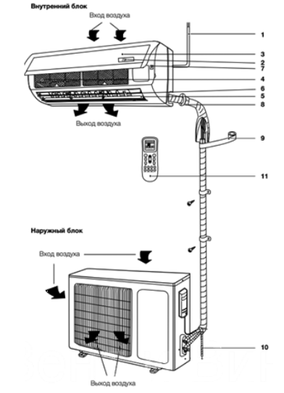 | 1. Шнур питания.  2. Дисплей.  3. Передняя панель.  4. Воздушный фильтр.  5. Горизонтальные жалюзи.  6. Вертикальные жалюзи.  7. Кнопка ручного выключения.  8. Межблочная трасса для хладагента.  9. Изоляция.  10. Дренаж.  11. Пульт управления.
Рисунок 1

Принцип работы сплит-системы

Находящийся в наружном блоке компрессор выполняет сжатие газообразного хладагента, который при сжатии нагревается и после компрессора под давлением поступает в теплообменник конденсатора. В теплообменнике конденсатора хладагент охлаждается за счет теплообмена с наружным воздухом и конденсируется, переходя в жидкое состояние. Далее хладагент проходит через дросселирующее устройство (расширительный клапан или капиллярную трубку), в котором происходит резкое понижение давления и температуры хладагента. При этом часть жидкого хладагента неизбежно переходит в газообразное состояние. Затем холодный хладагент по фреонопроводу поступает в теплообменник внутреннего блока (испаритель), где за счет теплообмена с воздухом из помещения он закипает и переходит из жидкого состояния в газообразное. Воздух же, в свою очередь, охлаждается и поступает в помещение. После испарителя газообразный хладагент вновь поступает на всасывание в компрессор, и далее процесс повторяется.
При работе системы в режиме нагрева процесс реверсируется: испарение хладагента происходит в наружном блоке, а конденсация – во внутреннем.

Схема работы сплит-системы представлена на рисунке 2.

 | 1. Компрессор с аккумулятором  (отделителем жидкости)  2. Хладагент  3. Теплообменники  4. Расширительный клапан

Рисунок 2

Описание основных элементов наружного блока кондиционера.

- Компрессор (рисунок 3).
Компрессор предназначен для:
- обеспечения циркуляции хладагента в холодильном контуре;
- сжатия газообразного хладагента с повышением его температуры.
Поскольку температура окружающего воздуха должна быть выше температуры хладагента в испарителе внутреннего блока, хладагент необходимо сконденсировать (превратить из газообразного в жидкий) перед подачей его в конденсатор наружного блока и далее после расширения и снижения его температуры с помощью терморегулирующего клапана в испаритель внутреннего блока. Чтобы сконденсировать газообразный хладагент, его давление с помощью компрессора повышается до такого уровня, когда его температура конденсации становится выше температуры доступного для конденсации воздуха. Повышение давления и температуры обеспечивается за счёт сжатия газообразного хладагента в компрессоре.
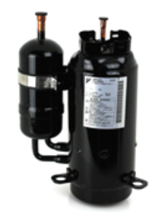
Рисунок 3

- Аккумулятор (отделитель жидкости, рисунок 4).
Аккумулятор располагается на пути перемещения хладагента между испарителем внутреннего блока и компрессором. Он исключает попадание жидкого хладагента в компрессор, что может
вызвать гидравлический удар и выход компрессора из строя. В аккумуляторе хладагент в жидкой фазе отделяется от газообразного хладагента, чем обеспечивается попадание в компрессор только
газообразного хладагента.

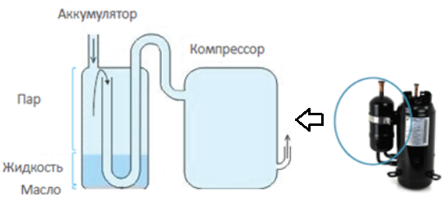
Рисунок 4

- Хладагент.
Хладагент используется для передачи тепла и является рабочим телом холодильного цикла кондиционера.

- Теплообменники.
Теплообменники необходимы для выполнения следующих задач:
- поглощения тепловой энергии из воздуха (испаритель);
- передачи тепловой энергии окружающему воздуху (конденсатор).
В зависимости от режима работы внутренний теплообменник может:
- выполнять функцию испарителя в режиме охлаждения;
- выполнять функцию конденсатора в режиме нагрева.
Режимы работы кондиционера представлены на рисунке 5.
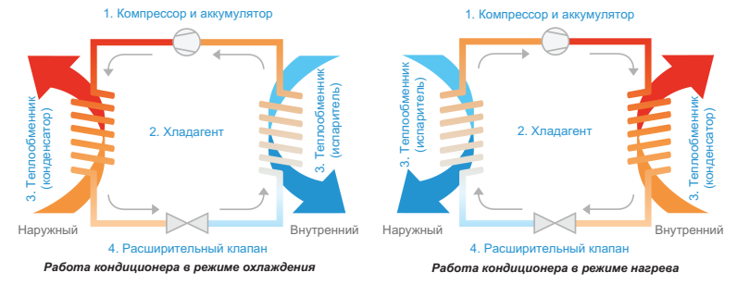
Рисунок 5

Основные компоненты теплообменника (рисунок 6):
- оребрение;
- медные трубки.
Медные трубки позволяют хладагенту циркулировать по теплообменнику. На трубки устанавливается оребрение обеспечивающее повышение эффективности теплообмена хладагента с воздухом, проходящим через теплообменник.

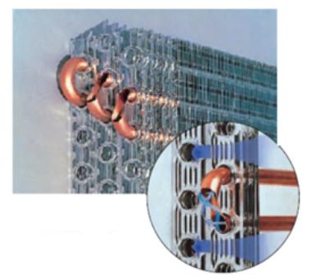

Рисунок 6

- Расширительный или терморегулирующий клапан (вентиль).
Расширительный клапан обеспечивает расширение жидкого хладагента с резким падением давления, вследствие чего температура хладагента также резко снижается. Необходимость этого вызвана тем, что на выходе из теплообменника конденсатора хладагент имеет недостаточно низкую (выше температуры окружающей среды в помещении в котором находится внутренний блок) для испарения во внутреннем блоке температуру. Его конструкция обеспечивает управление степенью расширения для поддержания заданного давления и температуры на входе в теплообменник испарителя.
Внешний вид клапана представлен на рисунке 7.

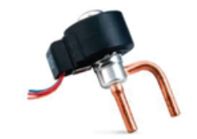
Рисунок 7

- Вентиляторы (рисунок 8).
Вентиляторы создают поток воздуха, проходящий через теплообменники испарителя и конденсатора для обеспечения эффективного теплообмена между хладагентом и воздухом. Вентилятор внутреннего блока обеспечивает циркуляцию воздуха из помещения через теплообменник внутреннего блока. Вентилятор наружного блока обеспечивает циркуляцию наружного воздуха через теплообменник наружного блока.

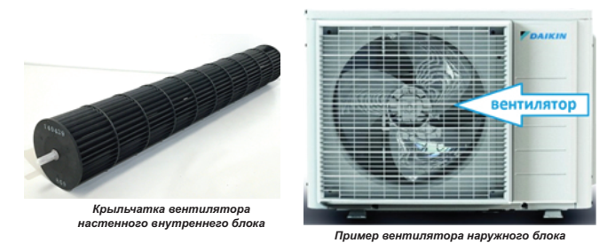

Рисунок 8

- Четырёхходовой клапан (рисунок 9).
Четырехходовой клапан кондиционера располагается в наружном блоке и обеспечивает реверсирование потоков хладагента при переключении кондиционера на работу в режиме нагрева, когда функции теплообменников внутреннего и наружного блоков меняются.
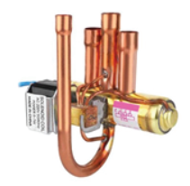
Рисунок 9
- Система управления – управляющие контроллеры (рисунок 10).
Система управления кондиционером представляет собой электронный контроллер, располагающийся во внутреннем блоке. Для кондиционеров, компрессор которых может изменять свою производительность, отдельный контроллер устанавливается и в наружном блоке. Система управления обеспечивает контроль температуры окружающего воздуха и температуры в помещении для управления работой кондиционера и всех его элементов по поддержанию заданной пользователем температуры. Помимо этого, система управления обеспечивает приём команд от пульта управления, защиту кондиционера от аварийных ситуаций, индикацию режимов работы и другие функции.
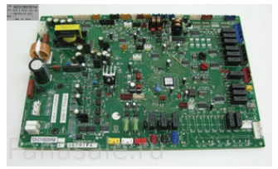

Рисунок 10

- Пульт дистанционного управления (рисунок 11).
Обеспечивает взаимодействие пользователя и системы управления кондиционером за счет формирования команд системе управления в соответствии с требованиями пользователя, такими как включение и выключение, режим работы, скорость вентилятора внутреннего блока, управление жалюзи, работа по таймеру и другими.

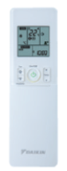

Рисунок 11

- Корпус (рисунок 12).
Корпус внутреннего блока кондиционера обеспечивает выполнение следующих задач:
- направление воздуха в нужном направлении;
- защиту внутренних частей блока от пыли, тепла, света и прочих воздействий;
- декоративные функции.
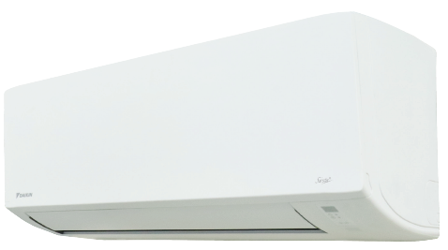
Рисунок 12

- Общее устройство внутреннего блока кондиционера.

Основные элементы внутреннего блока представлены на рисунке 13.

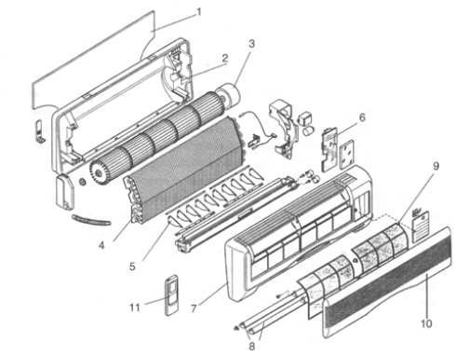
1. Монтажный кронштейн.
2. Базовое основание корпуса блока.
3. Вентилятор блока с электродвигателем.
4. Теплообменник.
5. Лопасти вертикальных воздухонаправляющих жалюзи.
6. Контроллер внутреннего блока.
7. Фронтальная панель корпуса.
8. Лопасти горизонтальных воздухонаправляющих жалюзи.
9. Сетчатый воздушный фильтр.
10. Лицевая декоративная панель.
11. Пульт управления.
Рисунок 13

2.1.3 Основные технические характеристики

Основные технические характеристики изделий приведены в таблицах 2 и 3.

Таблица 2

Модель |  |  | FTXM20R |  | FTXM25R |  | FTXM35R
Электропитание |  | Ф/В/Гц | 1/220-240/50
Производитель-ность | Охлаждение | кВт | 2.0 |  | 2.5 |  | 3.4
Производитель-ность | Нагрев | кВт | 2.5 |  | 2.8 |  | 4.0
Коэффициент энергоэффектив-ности | Охлаждение (EER) | Вт/Вт | 4.57 |  | 4.5 |  | 4.23
Коэффициент энергоэффектив-ности | Нагрев  (COP) | Вт/Вт | 5.0 |  | 5.0 |  | 4.04
Потребляемая мощность | Охлаждение | Вт | 0.44 |  | 0.56 |  | 0.80
Потребляемая мощность | Нагрев | Вт | 0.50 |  | 0.56 |  | 0.99
Расход воздуха (средний) | Охлаждение | м³/мин | 7.5 |  | 7.6 |  | 7.8
Расход воздуха (средний) | Нагрев | м³/мин | 8.2 |  | 8.0 |  | 8.5
Уровень звукового давления внутреннего блока (Выс./Ср./Низ./Тихий) | Охлаждение | дБ(А) | 41/33/25/19 |  | 41/33/25/19 |  | 45/33/29/19
 | Нагрев | дБ(А) | 39/34/26/20 |  | 39/34/27/20 |  | 39/35/28/20
Габариты | Высота | мм | 295
Габариты | Ширина | мм | 778
Габариты | Глубина | мм | 272
Масса нетто |  | кг | 10.6 | 10.8 |  | 10.7
Хладагент сплит-системы | тип | - | R32
Хладагент сплит-системы | вес | кг | Технически не заправлен
Хладагент сплит-системы | состав | - | 100% дифторметан R-32(CH2F2)

Таблица 3

Модель |  |  | FTXM42R | FTXM50R | FTXM60R | FTXM71R
Электропитание |  | Ф/В/Гц | 1/220-240/50
Производитель-ность | Охлаждение | кВт | 4.2 | 5.0 | 6.0 | 7.1
Производитель-ность | Нагрев | кВт | 5.4 | 5.8 | 7.0 | 6.2
Коэффициент энергоэффектив-ности | Охлаждение (EER) | Вт/Вт | 4.33 | 3.45 | 3.39 | 3.03
Коэффициент энергоэффектив-ности | Нагрев  (COP) | Вт/Вт | 4.12 | 3.79 | 3.61 | 3.19
Потребляемая мощность | Охлаждение | Вт | 0.97 | 1.45 | 1.77 | 2.34
Потребляемая мощность | Нагрев | Вт | 1.31 | 1.53 | 1.94 | 2.57
Расход воздуха (средний) | Охлаждение | м³/мин | 9.0 | 14 | 14 | 15
Расход воздуха (средний) | Нагрев | м³/мин | 9.7 | 14.2 | 15.2 | 15.8
Уровень звукового давления внутреннего блока (Выс./Ср./Низ./Тихий) | Охлаждение | дБ(А) | 45/39/30/21 | 44/40/36/27 | 46/42/37/30 | 47/43/38/32
 | Нагрев | дБ(А) | 45/39/29/21 | 43/39/34/31 | 45/41/36/33 | 46/42/37/34
Габариты | Высота | мм | 295 | 299
Габариты | Ширина | мм | 778 | 998
Габариты | Глубина | мм | 272 | 292
Масса нетто |  | кг | 10 | 14.7
Хладагент сплит-системы | тип | - | R32
Хладагент сплит-системы | вес | кг | Технически не заправлен
Хладагент сплит-системы | состав | - | 100% дифторметан R-32(CH2F2)

2.1.4 Комбинации наружных и внутренних блоков

Возможные комбинации наружных и внутренних блоков приведены в таблицах 4-6.

Таблица 4

Технические характеристики |  | Наименование модели
Внутренний блок |  | FTXM20R | FTXM25R | FTXM35R | FTXM42R
Наружный блок |  | RXM20R  (RXM20R9) | RXM25R  (RXM25R9) | RXM35R  (RXM35R9) | RXM42R
Холодопроизводительность | кВт | 2.0 | 2.5 | 3.4 | 4.2
Теплопроизводительность | кВт | 2.5 | 2.8 | 4.0 | 5.4

Таблица 5

Технические характеристики |  | Наименование модели
Внутренний блок |  | FTXM50R | FTXM60R | FTXM71R
Наружный блок |  | RXM50R | RXM60R | RXM71R
Холодопроизводительность | кВт | 5.0 | 6.0 | 7.1
Теплопроизводительность | кВт | 5.8 | 7.0 | 8.2

Таблица 6

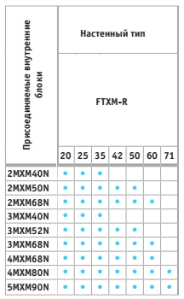

2.1.5 Требования к расположению изделия

При установке внутреннего блока необходимо руководствоваться следующими требованиями:
- Проследите за тем, чтобы воздушный поток не был перекрыт;
- Проследите за свободным отводом водяного конденсата;
- Настенный монтаж. Если температура у стены превышает 30°C, а относительная влажность — 80%, либо если свежий воздух засасывается в стенной воздуховод, необходима дополнительная изоляция (полиэтиленовый пенопласт толщиной не менее 10 мм);
- Убедитесь в достаточной прочности стены или пола, чтобы выдержать вес блока. Если есть сомнения, укрепите стену или пол перед установкой блока;
- Блок устанавливается на высоте не менее 1,8 м от пола. Монтажные позиции представлены на рисунке 14.

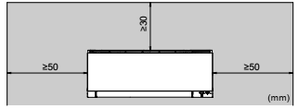
Рисунок 14

Необходимое пространство для сервисного обслуживания и вентиляции представлено
на рисунке 15.
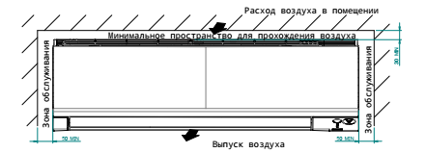

Рисунок 15

2.1.6 Оптимальная эксплуатация

Чтобы достичь оптимальных характеристик работы системы, необходимо соблюдать определенные правила:
- При работе системы в режиме охлаждения не допускайте попадания в помещение прямых солнечных лучей, используйте занавески или жалюзи;
- Проследите за тем, чтобы пространство хорошо проветривалось. НЕ перекрывайте вентиляционные отверстия;
- Периодически проветривайте помещение. При интенсивной эксплуатации системы особое внимание нужно уделять вентиляции;
- Держите окна и двери закрытыми. Если они открыты, циркуляция воздуха снизит эффективность охлаждения или обогрева помещения;
- ИЗБЕГАЙТЕ переохлаждения и перегрева помещений. В целях экономии электроэнергии поддерживайте температуру на среднем уровне;
- Ни в коем случае НЕ размещайте посторонние предметы возле воздухозаборников и выпускных отверстий блока. Это может привести к снижению эффективности обогрева и охлаждения снижается или к полному выходу системы из строя;
- Отключайте электропитание блока на время продолжительных простоев. Даже неработающий кондиционер потребляет электроэнергию, если питание остается подключенным. Перед запуском системы подайте на нее питание за 6 часов до начала работы – это создаст наилучшие условия для включения кондиционера;
- При влажности воздуха более 80% и при засорении сливного отверстия возможно образование конденсата;
- При установке температуры воздуха в помещении старайтесь создать наиболее комфортные условия. Избегайте переохлаждения и перегрева. Помните о том, что температура в помещении достигнет заданной лишь через некоторое время. Изучите возможность использования вариантов установки таймер;
- Регулируйте направление воздухотока во избежание скопления прохладного воздуха у пола, а теплого — у потолка. (Направляйте воздух вверх при работе на охлаждение или в режиме просушки и вниз при работе на обогрев);
- Избегайте прямого воздействия потока воздуха на находящихся в помещении людей;
- Рекомендованный температурный диапазон энергосберегающей эксплуатации системы составляет 26~28°C в режиме охлаждения и 20~24°C при работе на обогрев.

Диапазон рабочих температур представлен в таблице 7.

Таблица 7

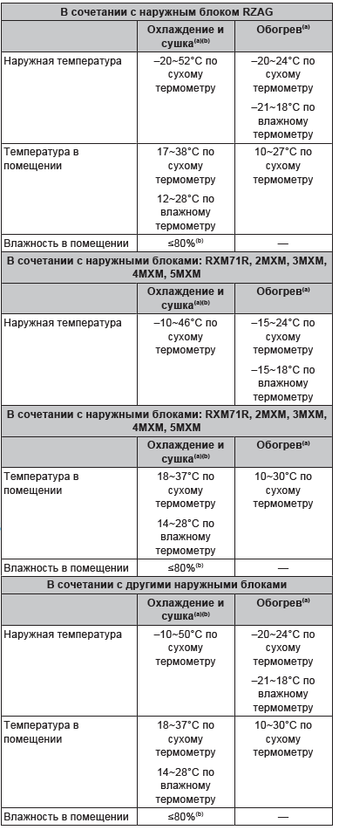

2.1.7 Чертеж изделия

Чертеж узлов и деталей изделий FTXM20R, FTXM25R, FTXM35R, FTXM42R с основными габаритными размерами представлен на рисунке 16.
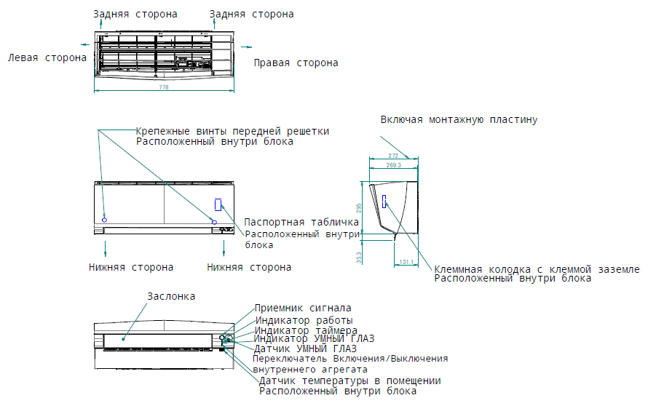

Рисунок 16

Чертеж узлов и деталей изделия FTXM60R с основными габаритными размерами представлен на рисунке 17.
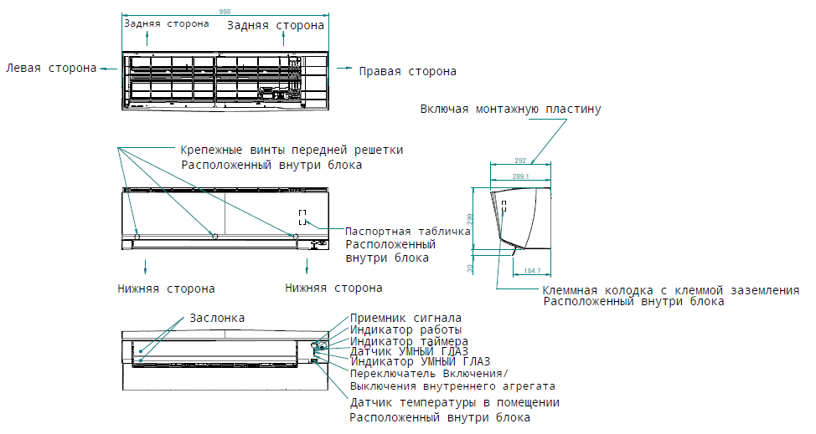
Рисунок 17

Чертеж узлов и деталей изделия FTXM71R с основными габаритными размерами представлен на рисунке 18.

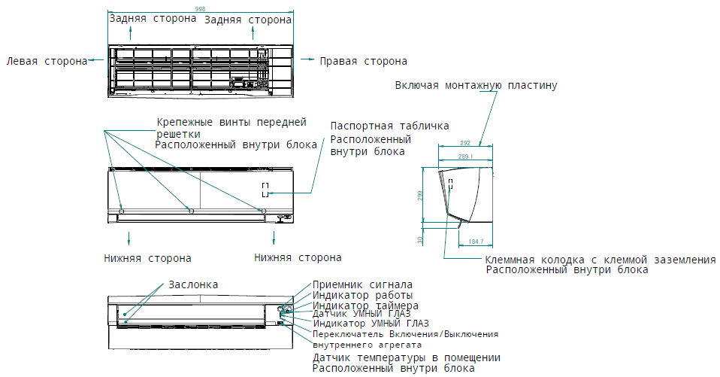

Рисунок 18

2.2 Маркировка

Маркировка на коробке с изделием представлена на рисунке 19.



Рисунок 19

- КОМПЛЕКТНОСТЬ
Комплектность одной единицы изделия для FTXM20R, FTXM25R, FTXM35R, FTXM42R приведена в таблице 8.

Таблица 8

Наименование изделия | Количество, шт.
- Внутренний блок кондиционера (сплит-системы) настенного типа, модельного ряда FTXM_R | 1
- Пластина для монтажа | 1
- Беспроводной пульт дистанционного управления | 1
- Держатель для пульта дистанционного управления | 1
- Сухие батарейки AAA | 2
- Крепежный винт внутреннего блока (М4х12L) | 2
- Серебряный противоаллергенный фильтр тонкой очистки воздуха (без рамки) | 1
- Запасная наклейка с идентификатором SSID | 1
- Общие правила техники безопасности | 1
- Руководство по монтажу и эксплуатации | 1

Комплектность одной единицы изделия для FTXM50R, FTXM60R, FTXM71R приведена в таблице 5.

Таблица 5

Наименование изделия | Количество, шт.
- Внутренний блок кондиционера (сплит-системы) настенного типа, модельного ряда FTXM_R | 1
- Пластина для монтажа | 1
- Беспроводной пульт дистанционного управления | 1
- Держатель для пульта дистанционного управления | 1
- Сухие батарейки AAA | 2
- Крепежный винт внутреннего блока (М4х12L) | 2
- Титаново-апатитовый дезодорирующий фильтр и серебряный  противоаллергенный фильтр тонкой очистки воздуха (с рамкой) | 2
- Запасная наклейка с идентификатором SSID | 1
- Общие правила техники безопасности | 1
- Руководство по монтажу и эксплуатации | 1

- ГАРАНТИИ ИЗГОТОВИТЕЛЯ
Гарантийный срок на изделие составляет 3 (три) года, если иное не установлено в договоре поставки.

Гарантия не распространяется на изнашиваемые материалы, в том числе ремни, фильтры.

Гарантия не распространяется на случаи:
- нарушений правил монтажа, эксплуатации и хранения изделия, в том числе условий питающего напряжения и условий наружного воздуха;
- переделки и регулировки, установки дополнительного оборудования;
- использования изделия не по назначению или не в соответствии с руководством по эксплуатации и обслуживанию;
- случайного или намеренного попадания инородных предметов, агрессивных веществ или жидкостей во внутренние либо на внешние части изделия;
- ремонта или сервисного обслуживания, произведенного не уполномоченным на то сервисным центром или третьими лицами;
- отсутствия своевременного квалифицированного сервисного обслуживания изделия;
- выхода из строя изделия по причине колебаний напряжения, несчастных случаев, механического повреждения (внутреннего или внешнего), затопления, пожара;
- изменения, удаления или приобретения неразборчивого вида заводского номера изделия.

- КОНСЕРВАЦИЯ
Дата | Наименование работ | Срок действия, годы | Должность, фамилия и подпись
1 | 2 | 3 | 4

Примечание:
1 Первую строку заполняет изготовитель изделия.

2 Последующие строки заполняют при эксплуатации.
- СВИДЕТЕЛЬСТВО ОБ УПАКОВЫВАНИИ

СВИДЕТЕЛЬСТВО ОБ УПАКОВЫВАНИИ

Внутренний блок кондиционера (сплит-системы) настенного типа,

модельный ряд FTXM_R

FTXM_R

(наименование модели) (заводской номер)

Упакована: Daikin Industries Czech republic s.r.o./ Daikin Isitma ve Sogutma Sistemleri A.S.

(наименование или код изготовителя)

Согласно требованиям, предусмотренным в действующей технической документации.

- СВИДЕТЕЛЬСТВО О ПРИЕМКЕ

СВИДЕТЕЛЬСТВО О ПРИЕМКЕ

Внутренний блок кондиционера (сплит-системы) настенного типа,

модельный ряд FTXM_R

FTXM_R

(наименование модели) (заводской номер)

Изготовлена и принята в соответствии с обязательными требованиями государственных (национальных) стандартов, действующей технической документацией и признана годной для эксплуатации.

- СВЕДЕНИЯ ОБ УТИЛИЗАЦИИ
Полная или частичная утилизация компонентов и материалов, составляющих изделие, регулируется нормативными правовыми актами Евразийского экономического союза (далее - "ЕАЭС"), законодательством государств-членов ЕАЭС, которое устанавливает порядок обращения с отходами, с опасными отходами, упаковочными материалами и с отходами от упаковочных материалов.
Демонтаж блока, удаление холодильного агента, масла и других частей должны проводиться в соответствии с нормативными правовыми актами ЕАЭС и законодательством государств-членов ЕАЭС.
- ТРЕБОВАНИЯ БЕЗОПАСНОСТИ
ПРЕДУПРЕЖДЕНИЕ



Если возникли СОМНЕНИЯ по поводу установки или эксплуатации блока, обратитесь к монтажнику.
Данное устройство не предназначено к эксплуатации лицами (включая детей) с ограниченными физическими, сенсорными или умственными возможностями, а равно и теми, у кого нет соответствующего опыта и знаний. Такие лица допускаются к эксплуатации устройства только под
наблюдением или руководством лица, несущего ответственность за их безопасность. За детьми необходим присмотр во избежание игр с устройством. Без квалифицированного руководства дети к чистке и повседневному обслуживанию устройства категорически не допускаются.
Чтобы предотвратить поражение электрическим током или пожар:
- НЕ промывайте блок струей воды;
- НЕ эксплуатируйте блок с влажными руками;
- НЕ устанавливайте никакие предметы, содержащие воду, на блок.
НЕ ДОПУСКАЕТСЯ размещать любые предметы и оборудование на агрегате.
НЕ ДОПУСКАЕТСЯ залезать на блок, сидеть и стоять на нем.
Во внутренний блок встроена радиоаппаратура, пользователям нельзя приближаться к излучателю на расстояние менее 10 см.
НЕ вставляйте пальцы, а также палки и другие предметы в отверстия для забора и выпуска
воздуха. Когда вентилятор вращается на высокой скорости, это может привести к травме.
ЗАПРЕЩАЕТСЯ самостоятельно вносить изменения в конструкцию, разбирать, передвигать,
перестанавливать и ремонтировать блок. Неправильный демонтаж и установка могут привести к
поражению электрическим током или возгоранию. Обратитесь к своему поставщику оборудования.
При случайной утечке хладагента проследите за тем, чтобы поблизости не было открытого
огня. Сам хладагент совершенно безопасен, не ядовит и умеренно горюч, однако при случайной
протечке в помещение, где используются калориферы, газовые плиты и другие источники
горячего воздуха, он будет выделять ядовитый газ. Прежде чем возобновить эксплуатацию,
обязательно обратитесь к квалифицированному специалисту сервисной службы для устранения
протечки.
Угол отклонения заслонок и жалюзи регулируется ТОЛЬКО с помощью пользовательского интерфейса. Если ухватиться за заслонку и жалюзи, когда она находится в движении, механизм легко сломать.
Дети, растения и животные НЕ должны находиться под прямым потоком воздуха из кондиционера.
НЕ размещайте под внутренним и или под наружным блоком предметы, которые могут быть
повреждены водой. В противном случае конденсат на блоке или трубах хладагента, грязь в
воздушном фильтре или засор дренажа могут вызвать каплепадение, что может привести к
загрязнению или поломке предметов, находящихся под блоком.
НЕ держите рядом с кондиционером аэрозольные упаковки с воспламеняющимися веществами и НЕ пользуйтесь возле блока пульверизаторами с огнеопасным содержимым. Это может привести к
возгоранию.
НЕ включайте систему во время работы комнатного инсектицидного средства курительного типа. Это может привести к скоплению испаряемых химикатов в блоке, что чревато угрозой здоровью лиц с повышенной чувствительностью к таким веществам.
ЗАПРЕЩАЕТСЯ проделывать отверстия в элементах контура хладагента и подвергать их
воздействию огня.
Оборудование размещается в помещении без постоянно действующих источников возгорания
(напр., открытого огня, оборудования, работающего на газе, или действующих электрообогревателей).
НЕ допускается применение любых чистящих средств или способов ускорения разморозки, помимо рекомендованных изготовителем.
Применяя неподходящие моющие средства или методику ухода за оборудованием, можно нанести ущерб его пластмассовым элементам или спровоцировать протечку воды. Брызги моющего
средства, попав на такие элементы электросистемы, как, например, электромотор, могут привести к
отказу оборудования, задымлению или возгоранию.
ОПАСНО! РИСК ПОРАЖЕНИЯ ЭЛЕКТРИЧЕСКИМ ТОКОМ! Перед очисткой кондиционера или воздушного фильтра обязательно остановите кондиционер и выключите все источники электропитания. В противном случае возможны поражение электрическим током или травма.
После длительной работы блока необходимо проверить его положение на крепежной раме, а
также крепежные детали на предмет повреждения. Такие повреждения могут привести к падению блока и стать причиной травмы.
НЕ прикасайтесь к ребрам теплообменника. Эти ребра имеют очень острые края, о которые легко порезаться.
При проведении высотных работ соблюдайте осторожность.
Остановите систему и отключите питание, если произойдет что либо необычное (почувствуется
запах гари и т.п.). Продолжение работы системы при таких обстоятельствах может привести к ее поломке, к поражению электрическим током или пожару. Обратитесь к дилеру.
НЕ пользуйтесь системой в целях, отличных от ее прямого назначения. Во избежание снижения качества работы блока НЕ пользуйтесь им для охлаждения высокоточных измерительных приборов, продуктов питания, растений, животных и предметов искусства.
С блоками, заправленными хладагентом R32 до транспортировки, запрещается производить
сварочные и паяльные работы по месту установки.
При монтаже системы охлаждения соединение ее компонентов, хотя бы один из которых заправлен хладагентом, выполняется с соблюдением изложенных далее требований: в помещениях, где
находятся люди, запрещается применять разборные соединения компонентов системы, заправленной хладагентом R32, за исключением непосредственного соединения внутреннего блока с трубопроводами по месту установки. Внутренние блоки непосредственно подсоединяются к трубопроводам по месту установки с помощью разборных соединений.
Используйте закрепленную на блоке накидную гайку.
Чтобы предотвратить утечку газа, нанесите фреоновое масло только на внутреннюю
поверхность раструба. Используйте фреоновое масло, предназначенное для хладагента R32.
При случайной утечке хладагента проследите за тем, чтобы поблизости не было открытого
огня. Сам хладагент совершенно безопасен, не ядовит и умеренно горюч, однако при случайной
протечке в помещение, где используются калориферы, газовые плиты и другие источники горячего воздуха, он будет выделять ядовитый газ. Прежде чем возобновить эксплуатацию, обязательно обратитесь к квалифицированному специалисту сервисной службы для устранения протечки.
ЗАПРЕЩАЕТСЯ повторное использование трубных соединений.
НЕ применяйте на развальцованной детали минеральное масло.
НЕ используйте повторно трубы от прошлых установок.
На блоки с хладагентом R32 НЕЛЬЗЯ устанавливать осушители, которые могут
существенно сократить срок службы блоков. Осушающий материал может расплавить и
повредить систему. НЕ размещайте под внутренним и или под наружным блоком предметы, которые могут быть повреждены водой. В противном случае конденсат на блоке или трубах хладагента, грязь в
воздушном фильтре или засор дренажа могут вызвать каплепадение, что может привести к
загрязнению или поломке предметов, находящихся под блоком.
НЕ держите рядом с кондиционером аэрозольные упаковки с воспламеняющимися веществами и НЕ пользуйтесь возле блока пульверизаторами с огнеопасным содержимым. Это может привести к
возгоранию.
Оборудование размещается в помещении без постоянно действующих источников возгорания
(напр., открытого огня, оборудования, работающего на газе, или действующих электрообогревателей).
Обеспечьте надежность соединений трубопровода хладагента, прежде чем запускать компрессор. Если во время работы компрессора трубопроводы хладагента НЕ закреплены, а запорный вентиль открыт, то всасывание воздуха приводит к отклонению давления в контуре хладагента от нормы, что чревато повреждением оборудования и даже нанесением травмы.
Неполная развальцовка может привести к утечке газообразного хладагента. Развальцованные концы НЕЛЬЗЯ использовать повторно. Во избежание утечки газообразного хладагента следует использовать новые развальцованные концы.
Используйте накидные гайки, которые входят в комплект поставки блока. Применение других
накидных гаек может привести к утечке хладагента.
ЗАПРЕЩАЕТСЯ открывать клапаны и вентили, если развальцовка труб не завершена. Это может привести к утечке газообразного хладагента.
НЕ запускайте блок, если он вакуумирован.
Хладагент в блоке умеренно горюч и обычно НЕ вытекает. В случае утечки в помещении контакт хладагента с пламенем горелки, нагревателем или кухонной плитой может привести к возгоранию или образованию вредного газа. Выключите все огнеопасные нагревательные
устройства, проветрите помещение и свяжитесь с дилером, у которого вы приобрели агрегат.
НЕ пользуйтесь блоком до тех пор, пока специалист сервисной службы не подтвердит восстановление
исправности узлов, в которых произошла утечка хладагента.
Пользуйтесь только хладагентом R32. Другие вещества могут вызвать взрывы и несчастные
случаи.
Хладагент R32 содержит фторированные парниковые газы. Значение потенциала
глобального потепления (GWP) составляет 675. НЕ выпускайте эти газы в атмосферу.
При заправке хладагентом ОБЯЗАТЕЛЬНО надевайте защитные перчатки и очки.
Во избежание поломки компрессора НЕ заправляйте больше хладагента, чем указано.
НЕ допускайте попадания случайно вытекшего хладагента на кожу. Это может нанести глубокие раны, вызванные обморожением.
Учитывайте, что хладагент может не иметь запаха.
Если помещение не соответствует требованиям к минимальной площади, в нем необходимо обеспечить хорошую вентиляцию.
ПРИМЕЧАНИЕ: Производитель может предоставить другие подходящие примеры или дополнительную информацию о неприятном запахе хладагента.
Запрещается устанавливать кондиционер в помещении, где существует опасность утечки горючих газов. В случае утечки газа его скопление в области кондиционера может привести к пожару.

9.1 Общие требования

Лица, допускаемые к эксплуатации изделия, его монтажу и обслуживанию должны быть обучены, проинструктированы и аттестованы на знание правил и норм техники безопасности.
Обучение, инструктаж, проверка знаний и допуск персонала к самостоятельной работе должны соответствовать требованиям Положения об аттестации в области промышленной безопасности, по вопросам безопасности гидротехнических сооружений, безопасности в сфере электроэнергетики, утвержденному Постановлением Правительства РФ от 25.10.2019 г. № 1365 «О подготовке и об аттестации в области промышленной безопасности, по вопросам безопасности гидротехнических сооружений, безопасности в сфере электроэнергетики».

- УЧЕТ ТЕХНИЧЕСКОГО ОБСЛУЖИВАНИЯ
Дата | Вид технического  обслуживания | Наработка |  | Основание  (наименование, номер и дата документа) | Должность, фамилия и подпись |  | Примечание
Дата | Вид технического  обслуживания | После последнего ремонта | С начала эксплуатации | Основание  (наименование, номер и дата документа) | Выполнившего  работу | Проверившего  работу | Примечание
Дата | Вид технического  обслуживания | Наработка |  | Основание  (наименование,  номер и дата документа) | Должность, фамилия и подпись |  | Примечание
Дата | Вид технического  обслуживания | После последнего ремонта | С начала эксплуатации | Основание  (наименование,  номер и дата документа) | Выполнившего  работу | Проверившего  работу | Примечание
Дата | Вид технического  обслуживания | Наработка |  | Основание  (наименование,  номер и дата документа) | Должность, фамилия и подпись |  | Примечание
Дата | Вид технического  обслуживания | После последнего ремонта | С начала эксплуатации | Основание  (наименование,  номер и дата документа) | Выполнившего  работу | Проверившего  работу | Примечание
Дата | Вид технического  обслуживания | Наработка |  | Основание  (наименование, номер и дата документа) | Должность, фамилия и подпись |  | Примечание
Дата | Вид технического  обслуживания | После последнего ремонта | С начала эксплуатации | Основание  (наименование, номер и дата документа) | Выполнившего  работу | Проверившего  работу | Примечание
Дата | Вид технического  обслуживания | Наработка |  | Основание  (наименование, номер и дата документа) | Должность, фамилия и подпись |  | Примечание
Дата | Вид технического  обслуживания | После последнего ремонта | С начала эксплуатации | Основание  (наименование, номер и дата документа) | Выполнившего  работу | Проверившего  работу | Примечание

- ПОИСК И ДИАГНОСТИКА НЕИСПРАВНОСТЕЙ
Причины неисправностей и способы их устранения приведены в таблице 9.

Таблица 9

Неисправность | Способ устранения
При частом срабатывании защитных устройств (автоматов защиты, датчиков утечки на землю, плавких предохранителей) или НЕКОРРЕКТНОЙ работе тумблера включения/выключения | Переведите главный выключатель питания положение ВЫКЛ
Если из блока вытекает вода | Остановите систему
Выключатель работает НЕКОРРЕКТНО | Выключите электропитание
Если индикатор работы мигает, можно просмотреть код сбоя на дисплее пользовательского интерфейса. Порядок просмотра кодов сбоя на экране дисплея пользовательского интерфейса см. в справочном руководстве по эксплуатации | Оповестите об этом монтажника, сообщив ему код сбоя

- ХРАНЕНИЕ

Дата |  | Условия хранения | Вид хранения | Примечание
приемки на хранение | снятия с хранения | Условия хранения | Вид хранения | Примечание

- СВЕДЕНИЯ О РЕКЛАМАЦИЯХ

Порядок предъявления, рассмотрения претензий определяется уполномоченным изготовителем лицом и указывается в договоре поставки.
Все предъявленные рекламации, их краткое содержание и принятые меры должны быть зафиксированы в нижеследующей таблице:

Дата | Краткое содержание  предъявленной рекламации | Принятые меры

